ГОСУДАРСТВЕННОЕ БЮДЖЕТНОЕ ПРОФЕССИОНАЛЬНОЕ
ОБРАЗОВАТЕЛЬНОЕ УЧРЕЖДЕНИЕ
«ЛЫСЬВЕНСКИЙ ПОЛИТЕХНИЧЕСКИЙ КОЛЛЕДЖ»

УТВЕРЖДЕНО

___________

« ____» ________ 20 г.

МОДЕЛЬ ПЕДАГОГИЧЕСКОГО ПРОЕКТА
«ОСНОВЫ ПРОМЫШЛЕННОЙ ЭКОЛОГИИ»

Организатор и исполнитель проекта: преподаватель колледжа Чудинова Наталья Геннадьевна

Место проведения проекта: государственное бюджетное профессиональное образовательное учреждение «Лысьвенский политехнический колледж»

Аннотация проекта:
На протяжении истории цивилизации практически все формы инженерной деятельности и все технические достижения человека имели в той или иной степени антиприродную, «природопокорительную» направленность. Даже создавая совершенный средозащитный аппарат, инженер вынужден сознавать, что добыча сырья, производство материалов, деталей и энергии для него будет сопровождаться таким потреблением ресурсов и загрязнением среды, которое вряд ли сможет полностью предотвратить его уникальная конструкция. Выбросы промышленных предприятий, энергетических систем и транспорта в атмосферу, в водоемы и недра на современном этапе развития достигли таких размеров, что в ряде районов, особенно в крупных промышленных центрах, уровни загрязнений существенно превышают допустимые санитарные нормы.
Пути решения проблем общества лежат в области рационального расходования природных ресурсов, защиты атмосферы, водоемов и почвы, природных экосистем от негативного воздействия, создания замкнутых промышленно-утилизационных технологий, безотходных технологипроизводства, водородная, биотопливная транспортная энергетика и др. Конечная цель - сохранение здоровья и благополучия людей.
Проект создан для повышения интереса обучающихся к экологическим проблемам производства, создания рекомендательных профилактических мер для защиты окружающей среды от промышленных загрязнений в масштабе города Лысьва, развития нестандартности мышления, умения видеть в привычном- необычное; привлечь студентов к разработке малоотходных технологий по изготовлению деталей методом холодной листовой штамповкой и обработкой металлов резанием в курсовом и дипломном проектировании, обратить внимание на бережное отношение к своему здоровью и здоровью окружающих.
Для реализации проекта были определены следующие направления деятельности:
1.Изучение студентами теории по курсу «Основы промышленной экологии», « Эклология металлургического производства».
2.Посещение промышленных предприятий (экскурсии):, ООО «ММК-ЛМЗ», участок «Промышленных стоков».
3.Доклады студентов по темам: Промышленная экология г.Лысьвы, Промышленная экология Пермского края.
4.Организация фотовыставки «Промышленная экология и люди»

Аудитория: проект охватывает студентов очного отделения третьего курса группы 32-15-ОМД, группы 36-15- ТМ (рекомендуемый процент от контингента - 90).

Описание проблем, актуальность проекта: Проблема защиты окружающей среды – одна из важнейших задач современности. Однако это не одно и то же, что и защита природы. Конечная цель охраны окружающей среды и охраны природы одна и та же: сохранение здоровья и благополучия людей. Но концептуальные подходы различны: «охранять природу» означает регламентировать, ограничивать или запрещать изъятие природных ресурсов, не допускать нарушения. Даже создавая совершенный средозащитный аппарат, инженер вынужден сознавать, что добыча сырья, производство материалов, деталей и энергии для него будет сопровождаться таким потреблением ресурсов и загрязнением среды, которое вряд ли сможет полностью предотвратить или хотя бы компенсировать его уникальная конструкция.
Выбросы промышленных предприятий, энергетических систем и транспорта в атмосферу, в водоемы и недра на современном этапе развития достигли таких размеров, что в ряде районов, особенно в крупных промышленных центрах, уровни загрязнений существенно превышают допустимые санитарные нормы.
Проблема охраны окружающей среды имеет глобальный характер и поэтому должна решаться не только применительно к конкретному предприятию или производственному циклу, но и в масштабах отдельных городов и промышленных центров, регионов, всей территории страны, группы стран, отдельных континентов и всего земного шара.

Цель проекта: изучение сведений о причинах и проблемах защиты окружающей среды применительно к конкретному предприятию или производственному циклу, но и в масштабах отдельных городов и промышленных центров, повышения интереса обучающихся к экологическим проблемам производства. Конечная цель - сохранение здоровья и благополучия людей.

Задачи проекта:
1.Изучить информацию по курсам «Основам промышленной экологии»,
«Эколология металлургического производства».
2. Получить целостное представление о проблеме охраны окружающей среды, как комплексной проблеме, характер которой определяется сложностью системы, состоящей из природы, общества и производства.
3.Посетить городской музей с участием в мастер- классе по «эмалированию кружки»- нанесение рисунка эмалью на поверхность кружки.
4.Посетить промышленное предприятие (экскурсия) ООО «ММК-ЛМЗ», участок «Промышленных стоков»
5. Подготовить доклады по темам: Промышленная экология г.Лысьвы, Промышленная экология Пермского края, «Понятие о выбросах и сбросах в промышленности», «Применение молоотходных и безотходных технологий» и др.
6. Организовать фотовыствку «Промышленная экология и люди»
7.Подвести итоги фотовыставки по номинациям.
8.Рефлексия .
Сроки реализации проекта: с 01.09.2017г. до 20.11.2017г.

Стоимость реализации проекта: в силу того, что данный проект в сфере образования не является инвестиционным, его невозможно оценить в терминах коммерческой эффективности.
ПРОГРАММА РЕАЛИЗАЦИИ ПРОЕКТА
#№ | Этапы проекта | Содержание работы (мероприятия) | Планируемый результат | Срок | Чем будет подтверждаться результат
31 | Подготовительный | 1.Изучить информацию по курсам «Основам промышленной экологии», «Экология металлургического производства».  2. Получить целостное представление о проблеме охраны окружающей среды, как комплексной проблеме, характер которой определяется сложностью системы, состоящей из природы, общества и производства  3.Подготовить доклады по темам: Промышленная экология г.Лысьвы, Промышленная экология Пермского края, «Понятие о выбросах и сбросах в промышленности», «Применение молоотходных и безотходных технологий»  «Способы очистки воздуха промышленной зоны» | Обеспечение готовности реализации проекта | с 01.09.17  по01.11.17 | 1) Теоретическая подготовка, ответы на вопросы.  2) Выступление студентов с презентациями по темам
2 | Исполнитель-  ский (основной) | 1.Посетить городской музей с участием в мастер- классе по «эмалированию кружки» | Выявления причин и создания рекомендаций профилактических мер для защиты окружающей среды от промышленных загрязнений | сентябрь | Изготовление кружки  ( покрытие эмалькрасками)- фото из музея
2 | Исполнитель-  ский (основной) | 2. Посетить промышленное предприятие (экскурсия) ООО «ММК-ЛМЗ», участок «Промышленных стоков» |  | октябрь | Беседа.  Отчет студентов по экскурсии.  Сайт колледжа
2 | Исполнитель-  ский (основной) | 3.Организовать фотовыствку «Промышленная  экология и люди» |  | ноябрь | Грамоты студентов
2 | Исполнитель-  ский (основной) | 4.Оформить итоги фотовыставки по номинациям |  | ноябрь | Отчёт по итогам конкурса фоторографий , статья на сайт колледжа
2 | Исполнитель-  ский (основной) | 5.Разработать рекомендации по профилактике |  | ноябрь | Конференция, ответы студентов
3 | Рефлективный | Рефлексия студентов по профилактике | Решение о продолжении проекта | ноябрь | Программа продолжения проекта  (при необходимости)

Ожидаемый результат: Обратить внимание студентов на проблемы защиты окружающей среды – как одной из важнейших задач современности; повысить интерес к экологическим проблемам производства, привлечь к разработке малоотходных технологий по изготовлению деталей методом холодной листовой штамповкой и обработкой металлов резанием в курсовом и дипломном проектировании, обратить внимание бережного отношения к своему здоровью и здоровью окружающих.

Разработчик проекта:
Преподаватель Н.Г.Чудинова

01.09.2017
ГОСУДАРСТВЕННОЕ БЮДЖЕТНОЕ ОБРАЗОВАТЕЛЬНОЕ УЧРЕЖДЕНИЕ
СРЕДНЕГО ПРОФЕССИОНАЛЬНОГО ОБРАЗОВАНИЯ
«ЛЫСЬВЕНСКИЙ ПОЛИТЕХНИЧЕСКИЙ КОЛЛЕДЖ»

СПРАВКА
о реализации проекта
«Основы промышленной экологии»

1.Изучен теоретический материал по вопросам :
1)Основные понятия промышленной экологии. Производственный процесс.
2)Негативные факторы производства и их влияние на окружающую среду.
3)Общие понятия о выбросах и сбросах. Загрязнение атмосферного воздуха. Виды. Наиболее распространенные способы очистки и их применение.
4)Влияние промышленных стоков на загрязнение водоемов. Механические способы очистки сточных вод. Виды загрязнения водоемов. Влияние загрязнения на обитателей водоемов
5)Основные источники образования шума. Мероприятия по предотвращению шумового загрязнения.
6)Основные принципы реализации природоохранной деятельности.
7)Металлургические заводы России, их передовой опыт в экологии.
8)Применение молоотходных и безотходных технологий, примеры производств
Вывод: Выбросы промышленных предприятий, энергетических систем и транспорта в атмосферу, в водоемы и недра на современном этапе развития достигли таких размеров, что в ряде районов, особенно в крупных промышленных центрах, уровни загрязнений существенно превышают допустимые санитарные нормы.
Проблема охраны окружающей среды имеет глобальный характер и поэтому должна решаться не только применительно к конкретному предприятию или производственному процессу, но и в масштабах отдельных городов и промышленных центров, регионов, всей территории страны, группы стран, отдельных континентов и всего земного шара.
2. Разработаны доклады по темам: «Промышленная экология г.Лысьвы», «Промышленная экология Пермского края», «Понятие о выбросах и сбросах в промышленности», «Способы очистки воздуха промышленной зоны», «Безотходные и малоотходные технологии, практическое применение».

3.Посещение городского музея с участием в мастер- классе по «эмалированию» кружки

Отчет по экскурсии на сайте колледжа:

http://lpk.lysva.ru/main/2048-ekskursiya-v-gorodskoy-muzey.htmlть

4. Посещение промышленного предприятия (экскурсия) ООО «ММК-ЛМЗ» и участока «Промышленных стоков»

Отчет по экскурсии на сайте колледжа:
http://lpk.lysva.ru/2131-ekskursiya-na-predpriyatie-zao-lmz.html

5.Организация фотовыставки «Промышленная безопасность и люди». Представлены работы студентов по проблемам промышленной экологии в городе и крае, а также фото, отражающее настроение автора.

Отчет по фотовыставке на сайте колледжа:
http://lpk.lysva.ru/main/2189-konkurs-fotografiy-promyshlennaya-bezopasnost-i-lyudi.html

6. Разработка малоотходных технологий по изготовлению деталей методом холодной листовой штамповкой
Тема исследования: ПРОЕКТ ТЕХНОЛОГИЧЕСКОГО ПРОЦЕССА ИГОТОВЛЕНИЯ ДЕТАЛИ «УШКО ЧАЙНИКА» И ОФОРМЛЕНИЕ КОМПЛЕКТА КОНСТРУКТОРСКОЙ ДОКУМЕНТАЦИИ С ПРИМЕНЕНИЕМ САПР КОМПАС-ШТАМП
Работу выполнил- студент Ф.И.О.: Щипанов Егор Михайлович, государственное бюджетное профессиональное образовательное учреждение «Лысьвенский политехнический колледж», студент гр.42-15-ОМД, специальность 22.02.05 Обработка металлов давлением.
Ф.И.О. руководителя: Чудинова Наталья Геннадьевна, преподаватель колледжа.
Структура тезисов:
Актуальность темы: Деталь «УШКО ЧАЙНИКА» применяется для крепления ручки чайника. Под технологичностью понимают такую совокупность свойств и конструктивных элементов, которые обеспечивают наиболее простое и экономичное изготовление детали при соблюдении технических и эксплуатационных требований к ним. Для надежности крепления «Ушка» к корпусу чайника имеются два выступа, крепление ведется контактной сваркой. Оценка технологичности детали производится на основании таких требований как: механические свойства материала, позволяющие его деформировать операциями холодной штамповки с минимальным количеством переходов, заданные размеры и точность детали, шероховатость поверхности детали и другие требования. С учетом повышенного требования к качеству готовой продукции, потребительского спроса на изделие «Чайник», на предприятии ПАО «Лысьвенский завод эмалированной посуды», г.Лысьва, приняли решение к изменению конструкции детали «Ушко чайника» и выпуску ее в новом виде.
Проблема: Даную деталь «Ушко чайника» можно получать из проката тонко- листового холоднокатанного, по ГОСТ 24244-2000, марка стали 08 толщиной 1,0мм. В настоящее время крепление «Ушка» к корпусу чайника ведется контактной сваркой за два выступа. С учетом повышенного требования к качеству готовой продукции, потребительского спроса на изделие «Чайник», принято решение к изменению конструкции детали «УШКО ЧАЙНИКА» и выпуску ее, в новом виде.
Данное решение ведет за собой цепь конкретных задач: разработать технологический процесс изготовления новой детали «УШКО ЧАЙНИКА», разработать конструкторскую документацию для изготовления штампа последовательного действия.
Студент, Щипанов Егор Михайлович, проходил производственную практику (с 15.05.2018г. по 14.09.2018г.) на предприятии ПАО «Лысьвенский завод эмалированной посуды» в качестве оператора холодно- штамповочного оборудования, техника-конструктора. Руководитель производственной практики от предприятия, Канов Сергей Геннадьевич, поручил разработать штамповую оснастку на деталь «УШКО ЧАЙНИКА» студенту Щипанову Е.М. Куратором проектной деятельности был назначен - Оборин Артем Николаевич-ведущий инженер–конструктор, руководителем -Чудинова Наталья Геннадьевна, преподаватель колледжа .
Цель исследования: выбор оптимального технологического процесса для изготовления детали «УШКО ЧАЙНИКА» и разработка штампа последовательного действия .
Задачи: составить оптимальный технологический процесс, произвести расчет коэффициента использования материала, расчет усилий по операциям, выбор оборудования, произвести необходимые расчеты для проектирования штампа последовательного действия .
Объект и предмет исследования: деталь «УШКО ЧАЙНИКА», разработка оптимального технологического процесса
Гипотеза: производственный технологический процесс для получения детали «УШКО ЧАЙНИКА» в настоящее время проводится из листового материала, с коэффициентом использования материала(КИМ), КИМ=65%, а предлагаемый, оптимальный, технологичекий процесс получения детали «УШКО ЧАЙНИКА» из ленточного материала с применением автоматизированного комплекса(оборудование) и –КИМ составит 67%. Автоматизация процесса обеспечит культуру производства и безопасность труда работника.
Краткое описание организации исследования: выбор исходного материала, составление оптимального раскроя и расчет коэффициента использования металла, выбор оборудования, конструкторские расчеты для проектирования штампа последовательного действия .
Анализ полученных результатов: Были проведены исследования по разработке оптимального технологического процесса, произведены расчеты коэффициента использования материала, расчеты усилий по операциям, выбор оборудования, произведены необходимые конструкторские расчеты для проектирования штампа последовательгного действия , в результате которых :
- разработан вариант технологии изготовления детали «УШКО ЧАЙНИКА» с КИМ, равным 67%, исходным материалом выбран –Сталь 08, толщиной 1,0мм. Проведены необходимые конструкторские расчеты для проектирования штампа последовательного действия, спроектирован штамп- с учетом требований производства и безопасности труда.
Выводы: Данная тема имеет практическое значение и частично принята на производстве для реализации. Предприятие ПАО «Лысьвенский завод эмалированной посуды» благодарит студента, Щипанова Егора Михайловича, за плодотворное участие и помощь в разработке технологического процесса и конструкторской документации для изготовления детали «УШКО ЧАЙНИКА».
Изделие «Чайник»

Выбор оптимальной схемы раскроя металла 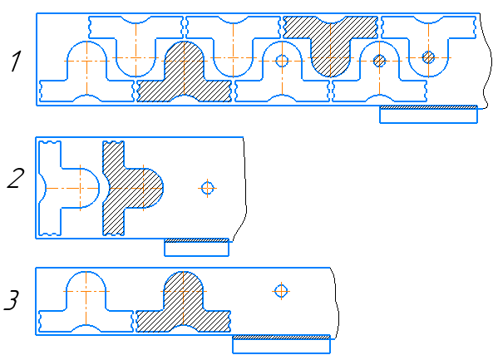

Схема изменения конструкции детали «Ушко чайника»

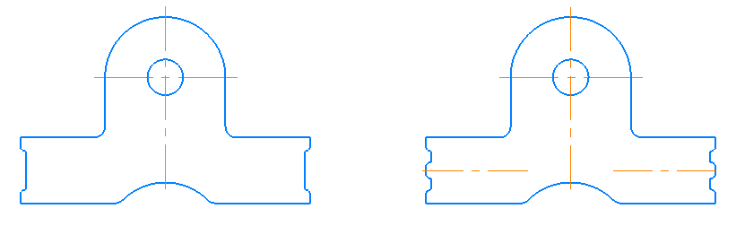

Чертеж детали «Ушко чайника»
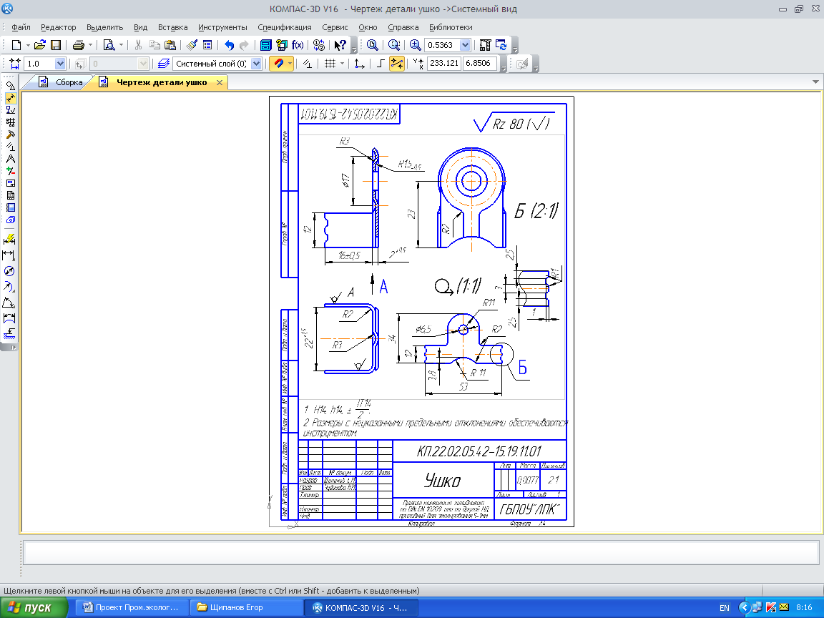

Выполнение сборочного чертежа штампа последовательного действия для изготовления детали «Ушко чайника».
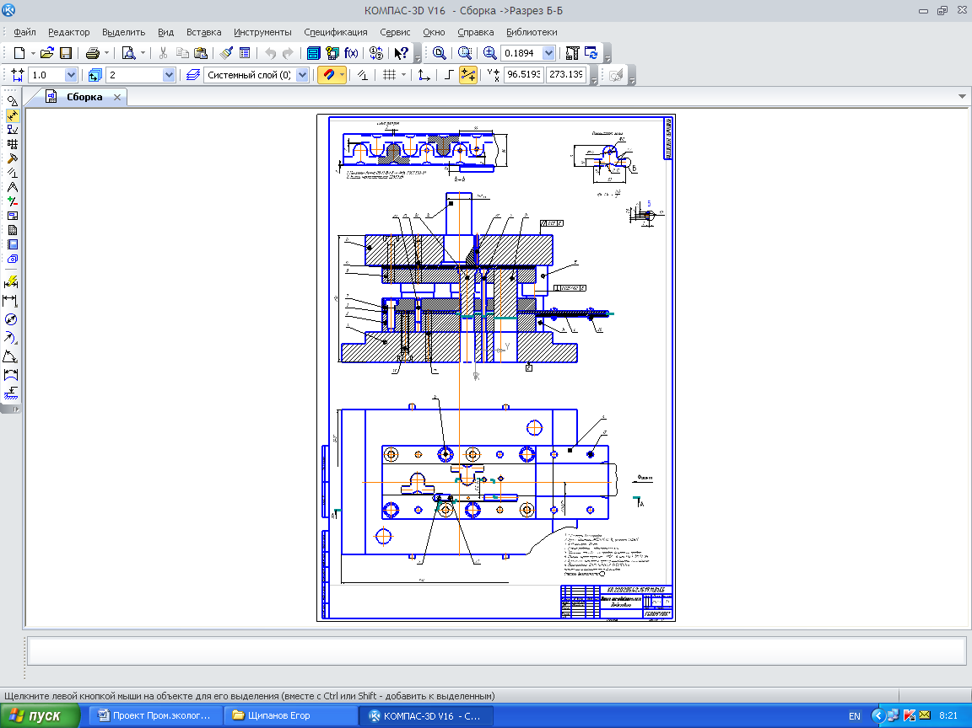

Руководитель
методической службы _______ И.В.Горбунова
«___» _________ 20 г.

Зам. директора по УПР по ППССЗ
________ А.Н.Зернин
«___» _________ 20 г.

